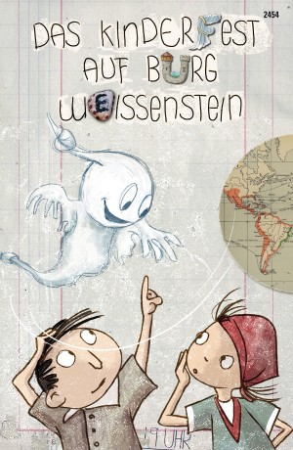
Daniel Badrun & Corinne Schroff. Das Kinderfest auf Burg Weissenstein
Anregungen zur SJW-Publikation Nr. 2454
für Schülerinnen und Schüler der 3./4. Klasse
von Eva Mollet, Schulhaus Muesmatt, Bern & PH Bern

Material: Schwarzes und weisses Papier, Farbstifte, Schreibzeug und Kleber

- Bevor du mit dem Lesen beginnst
- Schau dir Titel und Titelbild des Heftes an. Es handelt sich um eine Geistergeschichte. Schau, so einfach kannst du ein Gespenst zeichnen. Dazu eignet sich schwarzes Papier und ein weisser Stift. Vielleicht sieht dein Gespenst ein bisschen anders aus.
- Vielleicht hast du Lust, deinen Namen mit speziellen Buchstaben auf das Papier zu schreiben, ähnlich wie beim Titel der Geschichte.

- Beim Lesen
Die Geschichte ist in acht Kapitel unterteilt. Mache dir nach dem Lesen jedes Kapitels Notizen dazu. Du kannst Namen und andere Stichwörter oder kurze Sätze aufschreiben. Wichtig ist, dass du am Schluss weisst, was in jedem Kapitel passiert ist.

Titel der Kapitel:

- Besser als Rechnen
- Gruppe vier
- Die Pause
- Maschinen
- Leere Kassen
- Der Elternabend
- Die Venezianer
- Das Fest

- Wenn du alles gelesen hast
- Schreibe mit Hilfe deiner Notizen eine Zusammenfassung. Das heisst, verfasse eine kurze Version der Geschichte. Beschränke dich auf das Wichtige. Deine Notizen bilden die Grundlage. Überprüfe, ob du sie ergänzen oder etwas weglassen möchtest. Schreibe dann eine Zusammenfassung für Mitschülerinnen und Mitschüler, die die Geschichte nicht kennen. Gib deinen Text zur Korrektur einem Mitschüler oder einer Mitschülerin. Nach dieser Korrektur schreibst du deine Zusammenfassung noch einmal ganz schön ab. Danach klebst du das Textblatt auf die Rückseite deiner Gespensterzeichnung.
- Wenn du magst, kannst du deine Kurz-Version der Gespenstergeschichte der ganzen Klasse vorlesen.
- Gerne kannst du deinen Mitschülerinnen und Mitschülern mitteilen, was dir an der Geschichte gefallen hat.

Vielleicht kannst du dein Gespenster-Geschichten-Blatt im Schulzimmer aufhängen?

